EXERCICIS D’HORES I PERÍMETRES

HORES :

- https://wordwall.net/play/509/872/628

- https://www.thatquiz.org/tq-g/?-j1-l2-mpnv600-p0

PERÍMETRES :

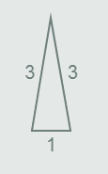 | PERÍMETRE :  7 CM
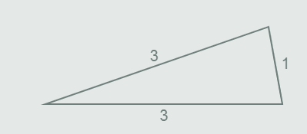 | PERÍMETRE :
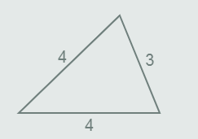 | PERÍMETRE :
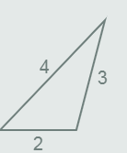 | PERÍMETRE :
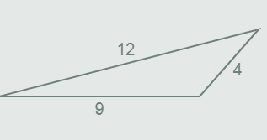 | PERÍMETRE :
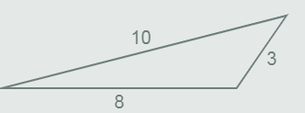 | PERÍMETRE :

